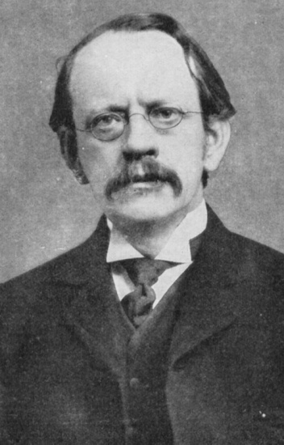

Thomson

Fait par :Tatiana Gagnon

Nom au complet : Josephe john Thomson

Decuverte : charge plus

Nationaliter : anglais image de lui :

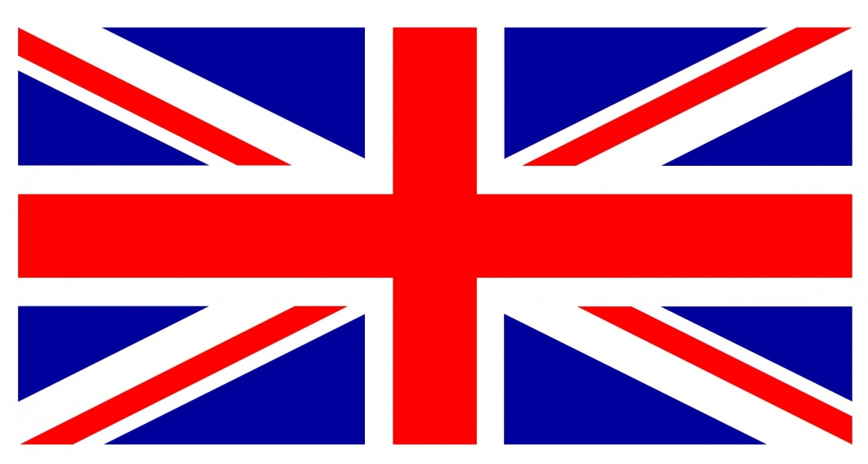Drapeau :